2015年浙江工商大学博士研究生新生入学报到指南
欢迎2015级博士研究生前来学校报到注册！下面的一些注意事项，请您仔细阅读，以便顺利办理入学手续。
一、新生须由本人持“浙江工商大学研究生录取通知书”按时到校办理入学手续。如有特殊原因不能按时报到者，须有本人书面申请并提供有关单位证明来函向所在学院请假，经我校批准同意办理请假手续。假期不得超过两周。凡超过报到日期且未经请假的新生，将取消入学资格。
二、新生入学须携带如下材料：
1.党、团组织关系：凭县以上党、团机关接转手续办理。浙江省内学生党员组织关系介绍信抬头：中共浙江工商大学党委组织部，去处：XX学院（填被录取的学院）；浙江省外学生党员组织关系介绍信抬头：中共浙江省委教育工委组织处，去处：浙江工商大学。团员均转至共青团浙江工商大学委员会。
2.根据《浙江省常住户口登记管理规定》（试行）《释义》第三十八条：“考取大中专院校的新生，入学时可以凭新生录取通知书自愿选择将户口迁往学校；普通高等学校学生户口自愿迁往学校后，在学期间，除退学、转学外户口一律不得迁出”。请同学们慎重决定是否将户口迁往学校。户口迁移证签发的日期应在2015年9月11日之前，并确保户口迁移证上交学校时在有效期内。2015年9月11日后一律停止新生户口迁入学校。户口迁移证的字迹必须清晰可辨认并必须盖有当地派出所的户口专用章，出生地及籍贯不能为空并且必须注明到二级县、市（如：上海市静安区，浙江省宁波市）；不能有手工涂改的痕迹。户口迁移地址为：杭州市江干区浙江工商大学。入学报到后一周内将户口迁移证、1张1寸照交给班长，班长收齐后交到学校保卫处统一办理落户手续。
请在迁出户口前核实自己户口的真实合法性，严禁假冒他人身份信息或者使用假户口，一旦查实，将取消学籍并从严处理。
3.研究生录取通知书、本科毕业证书和学位证书、硕士毕业证书和学位证书、本人身份证。
4.本人近期一寸正面免冠照片6张（不包括身份证照片）。
5.《浙江工商大学学生及家庭情况调查表》。请在研究生院网站“下载中心——学生管理”一栏下载此表，按要求填写并加盖村（居委会）公章和乡镇以上民政部门公章，入学后将此表交给辅导员。
6.《浙江工商大学研究生婚姻状况调查表》。女生请在研究生院网站“下载中心——学生管理”一栏下载此表，按要求填写并到计生部门开具证明。入学后将此表交给辅导员。
7.特别提醒：根据外语学习的需要，请自备校园调频收音机一台或在报到现场购买。
三、新生缴费标准和缴费方法见《浙江工商大学2015级研究生缴费须知》，并请按规定办理。
四、学校设有比较完善的研究生奖助体系。我校建立了研究生多元资助体系与配套措施，确保研究生获得奖助学金的额度超过应缴纳的学费。此外，家庭经济困难的研究生还可在家庭所在地办理生源地助学贷款（手续相对方便、快捷），也可入学后在学校办理就学地助学贷款（手续多、审核严）。
五、2015级全日制博士研究生，由学校统一安排住宿。住宿周期以学年为单位，学期中途不受理退宿申请。若有个别新生不需学校统一安排住宿，请于7月31日前将“浙江工商大学学生校外住宿登记表”（可在浙江工商大学研究生院网站“下载中心——学生管理”一栏下载）的电子版发送至houqinsyj@126.com。
六、新生赴校交通费由本人自理。凡入学乘坐火车的新生，按铁道部规定，可凭“浙江工商大学研究生录取通知书”向当地火车站购买学生优惠票。
七、研究生在报到当日自愿参加“人身意外保险”，保险费用自理，手续在报到时办理。
报到时间：9月11日8:00—18:00
报到地点：杭州市下沙高教园区浙江工商大学图书馆大厅
新生报到当日，我校在城站火车站及火车东站设有新生接待站，新生可乘校车到校报到。
请您务必在规定的报到日期到校办理报到手续。如有问题，请与所在学院研究生辅导员联系！
特别提醒：我们将于8月20日在研究生院网站确认新生的报到时间和地点。
祝入学顺利！

浙江工商大学研究生院

附：各学院研究生辅导员联系方式

学院 | 辅导员 | 办公室电话 | 邮箱
管理学院 | 邓芸 | 28008017 | yundodo@126.com
旅游学院 | 鲍碧丽 | 28008162 | glendabili@163.com
财会学院 | 王伟波 | 28008113 | 18104205@qq.com
统计学院 | 张燕妮 | 28008086 | 728960902@qq.com
经济学院 | 刘险得 | 28008055 | xiande29@163.com
金融学院 | 王寿铭 | 28877711 | wsm1122@126.com
食品学院 | 杨帅 | 28008905 | loisyang@zjgsu.edu.cn
另：新同学若遇到入学方面的问题，可添加QQ群“2015研究生新生交流群”（329743407）、微信公众号“浙商大研究生会”，或搜索“浙江工商大学研究生会官方微博”进行咨询。浙江工商大学研究生会将会有问必答，竭诚为同学们服务！ | 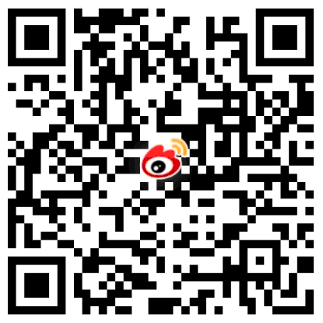 | 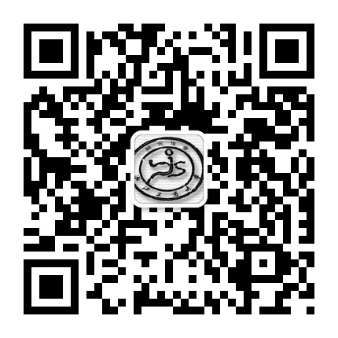
 | 微博二维码 | 微信二维码

